Міністерство освіти і науки України
Національний технічний університет України
«Київський політехнічний інститут імені Ігоря Сікорського»
Факультет інформатики та обчислювальної техніки
Кафедра обчислювальної техніки

Лабораторна робота 1
з дисципліни
«Об’єктно-орієнтоване програмування»
на тему
«Знайомство із середовищем розробки програм Microsoft Visual Studio та складання модульних проєктів програм на C++»

Виконав: Перевірив:
Рекечинський Д.О.
студент групи ІМ-51
Дзигман Іван Олексійович
Номер в списку - 11

Київ 2026

Завдання:
1. Створити у середовищі MS Visual Studio C++ проєкт з ім’ям Lab1.
2. Написати вихідний текст програми згідно варіанту завдання.
3. Скомпілювати вихідний текст і отримати виконуваний файл програми.
4. Перевірити роботу програми. Налагодити програму.
5. Проаналізувати та прокоментувати результати та вихідний текст програми.

Завдання згідно варіанту:
B1: 3
Вікно діалогу для вводу тексту, яке має стрічку вводу (Edit Control) та дві кнопки: [Так] і [Відміна]. Якщо ввести рядок тексту і натиснути [Так], то у головному вікні повинен відображатися текст, що був введений.
B2: 0
Вікно діалогу з повзуном горизонтального скролінгу (Horizontal scroll Bar) та дві кнопки: [Так] і [Відміна]. Рухаючи повзунок скролінгу користувач вводить число у діапазоні від 1 до 100. Після натискування кнопки [Так] вибране число буде відображатися у головному вікні.
Вихідний текст функції В1 запрограмувати в окремому модулі, а вихідний текст для функції В2 – у іншому окремому модулі.

Вихідний текст головного файлу
index.html
<!doctype html>
<html lang="en">
<head>
<meta charset="UTF-8" />
<meta name="viewport" content="width=device-width, initial-scale=1.0" />
<link rel="stylesheet" href="src/styles.css" />
<title>DOCUMENT</title>
</head>
<body>
<div class="menubar">
<div class="menu-item" id="menu-work1">Робота1</div>
<div class="menu-item" id="menu-work2">Робота2</div>
</div>
<div class="content">
<p>Результат:</p>
<div id="result">(нічого не вибрано)</div>
</div>
<script type="module" src="./src/main.js"></script>
</body>
</html>

main.js
import { showListDialog } from "./module1.js";
import { showTextDialog } from "./module2.js";

const resultEl = document.getElementById("result");

document.getElementById("menu-work1").addEventListener("click", () => {
showListDialog((chosenGroup) => {
resultEl.textContent = chosenGroup;
});
});

document.getElementById("menu-work2").addEventListener("click", () => {
showTextDialog((enteredText) => {
resultEl.textContent = enteredText;
});
});

module1.js
import { createDialogShell, closeDialog } from "./utils.js";

const GROUPS = ["ІМ-51", "ІМ-52", "ІМ-53", "ІМ-54", "ІМ-55", "ІМ-о51"];

export function showListDialog(onResult) {
const { overlay, dialog } = createDialogShell("Робота1: виберіть групу");

const select = document.createElement("select");
select.size = GROUPS.length;
GROUPS.forEach((group) => {
const option = document.createElement("option");
option.value = group;
option.textContent = group;
select.appendChild(option);
});
select.selectedIndex = 0;
dialog.appendChild(select);

const buttons = document.createElement("div");
buttons.className = "dialog-buttons";

const btnCancel = document.createElement("button");
btnCancel.textContent = "Відміна";
btnCancel.onclick = () => onCancelClick();

const btnOk = document.createElement("button");
btnOk.textContent = "Так";
btnOk.onclick = () => onOkClick();

buttons.appendChild(btnCancel);
buttons.appendChild(btnOk);
dialog.appendChild(buttons);

function onOkClick() {
const chosen = select.value;
closeDialog(overlay);
onResult(chosen);
}

function onCancelClick() {
closeDialog(overlay);
}
}

module2.js

import { createDialogShell, closeDialog } from "./utils.js";

export function showTextDialog(onResult) {
const { overlay, dialog } = createDialogShell("Робота2: введіть текст");

const input = document.createElement("input");
input.type = "text";
input.placeholder = "Введіть текст...";
dialog.appendChild(input);
input.focus();

const buttons = document.createElement("div");
buttons.className = "dialog-buttons";

const btnCancel = document.createElement("button");
btnCancel.textContent = "Відміна";
btnCancel.onclick = () => onCancelClick();

const btnOk = document.createElement("button");
btnOk.textContent = "Так";
btnOk.onclick = () => onOkClick();

buttons.appendChild(btnCancel);
buttons.appendChild(btnOk);
dialog.appendChild(buttons);

function onOkClick() {
const text = input.value;
closeDialog(overlay);
onResult(text);
}

function onCancelClick() {
closeDialog(overlay);
}
}

Скріншоти
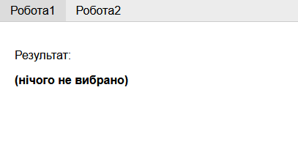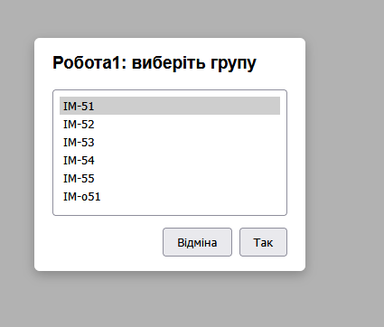
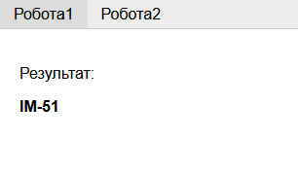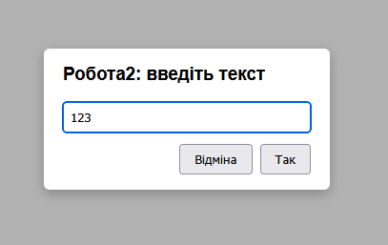
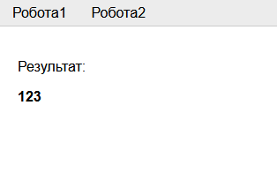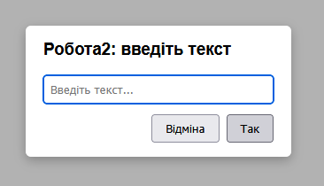
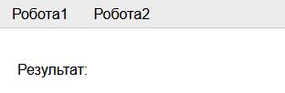
Висновки:
У межах лабораторної роботи було виконано завдання відповідно до визначеного варіанту. У результаті роботи розроблено модульний вебзастосунок, що реалізує основні принципи об'єктно-орієнтованого програмування — зокрема модульність, інкапсуляцію логіки діалогових вікон та відокремлення взаємодії між компонентами через функції зворотного виклику (callback).
У процесі виконання роботи було закріплено практичні навички організації коду у вигляді незалежних модулів, роботи з динамічним створенням елементів інтерфейсу засобами DOM та побудови взаємодії між модулями без порушення вимог щодо їх ізольованості. Здобуті знання формують основу для подальшого проєктування складніших вебзастосунків із застосуванням об'єктно-орієнтованого підходу

